SVEUČILIŠTE JOSIPA JURJA STROSSMAYERA U OSIJEKU FAKULTET ELEKTROTEHNIKE, RAČUNARSTVA I INFORMACIJKSIH TEHNOLOGIJA

Sveučilišni diplomski studij

SUSTAV ZA POSREDNO KORIŠTENJE ULAZNIH UREĐAJA  
(eng. System for indirect use of input devices)

Diplomski rad

Luka Kruljac

Osijek, 2020

#### Sadržaj

1. Uvod 1

1.1 Zadatak diplomskog rada 1

1.2 Uloga projekta 2

2. Postojeća rješenja 3

2.1 VNC Viewer 3

2.2 SSH Protokol 3

2.3 Usporedba postojećih s novim rješenjem 3

3. Razvoj softwarea 5

3.1 Upravljački program za sustave bazirane na UNIX-u 5

Glavni dio programa 5

Parsiranje argumenata 5

Dretva za osluškivanje 5

Dretva za izvršavanje 5

Korištenje 5

3.2 Simulatorska aplikacija na posrednom uređaju 6

WPF Programski okvir 6

MVVM Struktura 6

Virtualni uređaji 6

Komunikacija 6

Generator poruka 6

3.3 Pokazna aplikacija na ciljanom uređaju 6

4. Testiranje 7

4.1 Prvi u drugom 7

4.2 Drugi u drugom 7

5. Glavni dio – treći 8

5.1 Prvi u drugom 8

5.2 Drugi u drugom 8

6. Glavni dio - četvrti 9

6.1 Prvi u drugom 9

6.2 Drugi u drugom 9

Zaključak 10

Literatura 11

Popis i opis upotrjebljenih oznaka 12

Popis i opis upotrjebljenih kratica 13

Sažetak 14

Ključne riječi 14

Abstract 14

Key words 14

Životopis 15

Prilozi 16

Elektronička verzija rada 17

# Uvod

## Zadatak diplomskog rada

Zadatak ovog diplomskog rada je razviti programsku podršku (eng. software) za posredno korištenje ulaznih uređaja (eng. using input devices indirectly). Software obuhvaća čitavo rješenje (eng. solution) u obliku više projekata koji u cjelini omogućuju korištenje određenog ulaznog uređaja na ciljanom uređaju (eng. target device) bez da su uređaji direktno spojeni. Veza između njih uspostavljena je preko posrednog uređaja koje je sa oba spomenuta uređaja direktno povezan nekom vezom.

Za uspješan rad ovakvog koncepta potrebno je izraditi upravljački software (eng. driver) na strani ciljanog uređaja, odnosno više njih ovisno o platformama ciljanih uređaja koje se žele koristiti te aplikaciju koja se izvršava na posrednom uređaju, a koja za ulogu ima uspostavljenje komunikacijskog puta između ulaznog i ciljanog uređaja odnosno pruža sučelja zaslonskih virtualnih uređaja. Slika 1.1 prikazuje uobičajen način povezivanja ulaznih uređaja PS2/USB/Bluetooth vezom sa ciljanim uređajima, međutim isti nije uvijek moguć te se zadatak ovog rada bavim načinom povezivanja koji je prikazan na Slika 1.2.

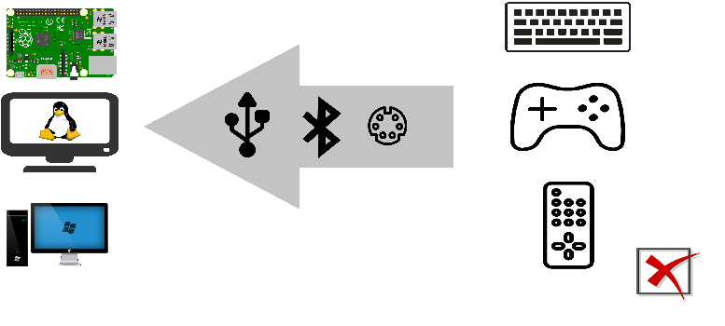

Slika 1.1 Uobičajen način povezivanja uređaja

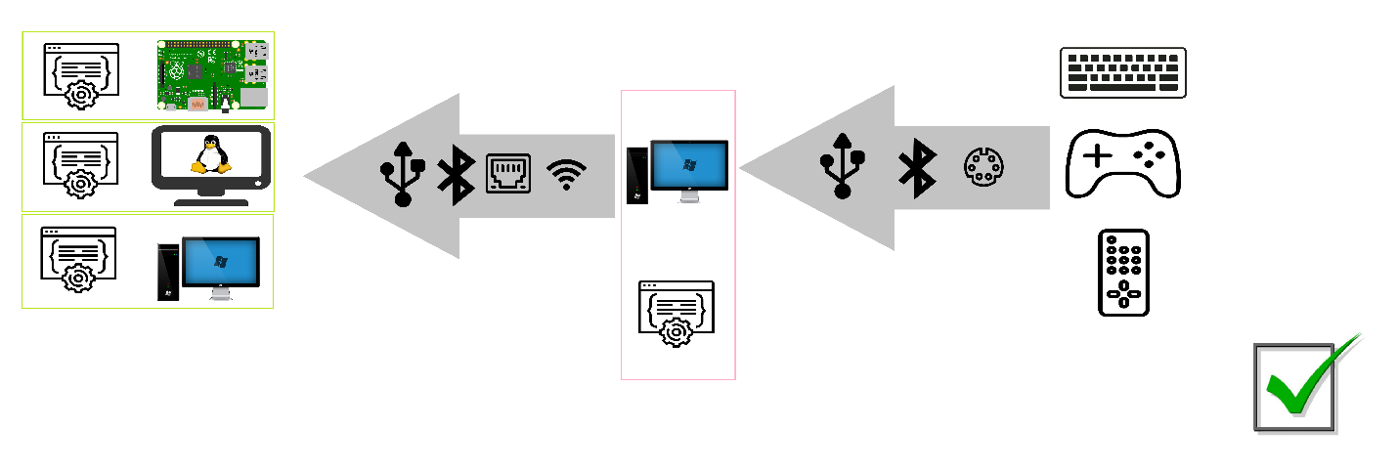

Slika 1.2 Željeni način povezivanja uređaja

## Uloga projekta

Da bi se razjasnilo uvođenje određene kompleksnosti iz prethodnog ulomka potrebno je shvatiti motive ovog projekta. Postoje situacije kada načini povezivanja sa Slika 1.1 nije moguć iz specifičnih razloga. Neki od njih su nabrojani:

* Integrirani ulazni uređaji

Ako se za primjer promatra prijenosno računalo, njegovu integriranu tipkovnicu nije moguće (barem ne na jednostavan način) od spojiti od prijenosnog računala te ju zatim spojiti i koristit na nekom drugom uređaju.

* Ciljani uređaj je mobilan

Ukoliko je ciljani uređaj „na kotačima“, potrebno je pomjerati i ulazni uređaj. Za primjer uzeti učenički projekt automobila pokretan RPI računalom, a koji se upravlja tipkovnicom ili kontrolerom (eng. gampad).

* Ciljani uređaj je dislociran ili fizički nedostupan

Ponekad nije moguće spojiti ulazni uređaj jer smo udaljeni od njega, nemamo fizički pristup, ili ako imamo nemam mogućnost spajanja, primjerice, zauzeti su svi USB portovi

* Ulazni uređaj u fizičkom obliku nije dostupan

Aplikacija na posrednom računalu nudi i tzv. zaslonske uređaje, gdje kliktanje po sučelju simulira pritisak odgovarajuće tipke pa posjedovanje ulaznog uređaja nije nužno.

# Postojeća rješenja

Projekt ovog rada po puno toga nije unikata, postoji mnogo rješenja koja obrađuju slične probleme, također za svaki problem nabrojan u poglavlju 1.2 postoji rješenje, no takva rješenja ne rješavaju sve nabrojene probleme te ih ne rješavaju na efikasan način, odnosno postavljaju dodatne preduvjete koji možda ne mogu biti ispunjeni u svakoj situaciji.

## VNC Viewer

Primjerice VNC alat iz [2] objedinjuje sve funkcionalnosti koje su obrađene u ovom projektu, štoviše i puno više nego li je obrađeno ovim projektom. Međutim, ovo rješenje ima određena ograničenja po pitanju zahtijeva te ne taj način u određenim situacijama ne može parirati projektu iz ovog rada. Jedan od nedostataka je što ciljani uređaj mora imati spojen display, osim toga ovo podrazumijeva isključivo TCP/IP vezu između ciljanog i posrednog uređaja.

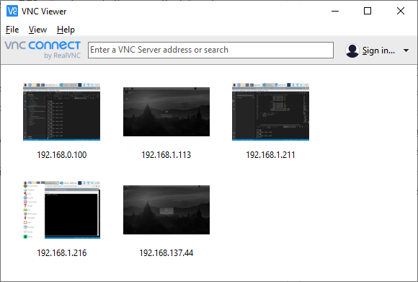

Slika 2.2 Nešto od vnc

## SSH Protokol

Osim VNC tu je i SSH rješenje iz [3] koji također pruža puno više mogućnosti i ima puno širu primjenu, međutim neka ograničenja iz ovog projekta u određenim situacijama daju prednosti projektu iz naslova, štoviše isključivo s SSH protokolom neke od problema iz 1.2 nije niti moguće riješiti. Ograničenje je postavljeno na vezu, SSH za vezu između uređaja podržava TCP/IP i UART. Veći problem ovog alata je što nije moguće koristiti uređaje poput gamepada, barem ne analogni dio, a i pritisak više tipki istodobno nije podržan. Nadalje, aplikacija na strani ciljanog uređaja mora voditi računa o obradi signala s obzirom da SSH prosljeđuje ulaze samo u otvorenom terminalu, a ne čitavom operacijskom sustavu.

## Usporedba postojećih s novim rješenjem

1. Nije potreban display – VNC
2. Nije potreban dodatan hardware
3. Omogućuje veći domet koristeći TCP/IP
4. I dalje je potreban SSH – minimalno jedan puta
5. Smanjeno korištenje resuorca
6. Za razliku od SSH realtime, multibutton
7. Mogućnost proširenja na bilo koji uređaj

# Razvoj softwarea

Ovdje dolazi neki tekst. Ovdje dolazi neki tekst. Ovdje dolazi neki tekst. Ovdje dolazi neki tekst. Ovdje dolazi neki tekst. Ovdje dolazi neki tekst. Ovdje dolazi neki tekst. Ovdje dolazi neki tekst. Ovdje dolazi neki tekst. Ovdje dolazi neki tekst. Ovdje dolazi neki tekst. Ovdje dolazi neki tekst. Ovdje dolazi neki tekst. Ovdje dolazi neki tekst. Ovdje dolazi neki tekst. Ovdje dolazi neki tekst. Ovdje dolazi neki tekst. Ovdje dolazi neki tekst. Ovdje dolazi neki tekst. Ovdje dolazi neki tekst. Ovdje dolazi neki tekst. Ovdje dolazi neki tekst. Ovdje dolazi neki tekst

## Upravljački program za sustave bazirane na UNIX-u

### Glavni dio programa

### Parsiranje argumenata

### Dretva za osluškivanje

### Dretva za izvršavanje

### Korištenje

Ovdje dolazi neki tekst. Ovdje dolazi neki tekst. Ovdje dolazi neki tekst. Ovdje dolazi neki tekst. Ovdje dolazi neki tekst. Ovdje dolazi neki tekst. Ovdje dolazi neki tekst. Ovdje dolazi neki tekst. Ovdje dolazi neki tekst. Ovdje dolazi neki tekst. Ovdje dolazi neki tekst. Ovdje dolazi neki tekst. Ovdje dolazi neki tekst. Ovdje dolazi neki tekst. Ovdje dolazi neki tekst. Ovdje dolazi neki tekst. Ovdje dolazi neki tekst. Ovdje dolazi neki tekst. Ovdje dolazi neki tekst. Ovdje dolazi neki tekst. Ovdje dolazi neki tekst. Ovdje dolazi neki tekst. Ovdje dolazi neki tekst

## Simulatorska aplikacija na posrednom uređaju

### WPF Programski okvir

### MVVM Struktura

### Virtualni uređaji

### Komunikacija

### Generator poruka

## Pokazna aplikacija na ciljanom uređaju

# Testiranje

Ovdje dolazi neki tekst. Ovdje dolazi neki tekst. Ovdje dolazi neki tekst. Ovdje dolazi neki tekst. Ovdje dolazi neki tekst. Ovdje dolazi neki tekst. Ovdje dolazi neki tekst. Ovdje dolazi neki tekst. Ovdje dolazi neki tekst. Ovdje dolazi neki tekst. Ovdje dolazi neki tekst. Ovdje dolazi neki tekst. Ovdje dolazi neki tekst. Ovdje dolazi neki tekst. Ovdje dolazi neki tekst. Ovdje dolazi neki tekst. Ovdje dolazi neki tekst. Ovdje dolazi neki tekst. Ovdje dolazi neki tekst. Ovdje dolazi neki tekst. Ovdje dolazi neki tekst. Ovdje dolazi neki tekst. Ovdje dolazi neki tekst

## Prvi u drugom

Ovdje dolazi neki tekst. Ovdje dolazi neki tekst. Ovdje dolazi neki tekst. Ovdje dolazi neki tekst. Ovdje dolazi neki tekst. Ovdje dolazi neki tekst. Ovdje dolazi neki tekst. Ovdje dolazi neki tekst. Ovdje dolazi neki tekst. Ovdje dolazi neki tekst. Ovdje dolazi neki tekst. Ovdje dolazi neki tekst. Ovdje dolazi neki tekst. Ovdje dolazi neki tekst. Ovdje dolazi neki tekst. Ovdje dolazi neki tekst. Ovdje dolazi neki tekst. Ovdje dolazi neki tekst. Ovdje dolazi neki tekst. Ovdje dolazi neki tekst. Ovdje dolazi neki tekst. Ovdje dolazi neki tekst. Ovdje dolazi neki tekst

## Drugi u drugom

Ovdje dolazi neki tekst. Ovdje dolazi neki tekst. Ovdje dolazi neki tekst. Ovdje dolazi neki tekst. Ovdje dolazi neki tekst. Ovdje dolazi neki tekst. Ovdje dolazi neki tekst. Ovdje dolazi neki tekst. Ovdje dolazi neki tekst. Ovdje dolazi neki tekst. Ovdje dolazi neki tekst. Ovdje dolazi neki tekst. Ovdje dolazi neki tekst. Ovdje dolazi neki tekst. Ovdje dolazi neki tekst. Ovdje dolazi neki tekst. Ovdje dolazi neki tekst. Ovdje dolazi neki tekst. Ovdje dolazi neki tekst. Ovdje dolazi neki tekst. Ovdje dolazi neki tekst. Ovdje dolazi neki tekst. Ovdje dolazi neki tekst

# Glavni dio – treći

Ovdje dolazi neki tekst. Ovdje dolazi neki tekst. Ovdje dolazi neki tekst. Ovdje dolazi neki tekst. Ovdje dolazi neki tekst. Ovdje dolazi neki tekst. Ovdje dolazi neki tekst. Ovdje dolazi neki tekst. Ovdje dolazi neki tekst. Ovdje dolazi neki tekst. Ovdje dolazi neki tekst. Ovdje dolazi neki tekst. Ovdje dolazi neki tekst. Ovdje dolazi neki tekst. Ovdje dolazi neki tekst. Ovdje dolazi neki tekst. Ovdje dolazi neki tekst. Ovdje dolazi neki tekst. Ovdje dolazi neki tekst. Ovdje dolazi neki tekst. Ovdje dolazi neki tekst. Ovdje dolazi neki tekst. Ovdje dolazi neki tekst

## Prvi u drugom

Ovdje dolazi neki tekst. Ovdje dolazi neki tekst. Ovdje dolazi neki tekst. Ovdje dolazi neki tekst. Ovdje dolazi neki tekst. Ovdje dolazi neki tekst. Ovdje dolazi neki tekst. Ovdje dolazi neki tekst. Ovdje dolazi neki tekst. Ovdje dolazi neki tekst. Ovdje dolazi neki tekst. Ovdje dolazi neki tekst. Ovdje dolazi neki tekst. Ovdje dolazi neki tekst. Ovdje dolazi neki tekst. Ovdje dolazi neki tekst. Ovdje dolazi neki tekst. Ovdje dolazi neki tekst. Ovdje dolazi neki tekst. Ovdje dolazi neki tekst. Ovdje dolazi neki tekst. Ovdje dolazi neki tekst. Ovdje dolazi neki tekst

## Drugi u drugom

Ovdje dolazi neki tekst. Ovdje dolazi neki tekst. Ovdje dolazi neki tekst. Ovdje dolazi neki tekst. Ovdje dolazi neki tekst. Ovdje dolazi neki tekst. Ovdje dolazi neki tekst. Ovdje dolazi neki tekst. Ovdje dolazi neki tekst. Ovdje dolazi neki tekst. Ovdje dolazi neki tekst. Ovdje dolazi neki tekst. Ovdje dolazi neki tekst. Ovdje dolazi neki tekst. Ovdje dolazi neki tekst. Ovdje dolazi neki tekst. Ovdje dolazi neki tekst. Ovdje dolazi neki tekst. Ovdje dolazi neki tekst. Ovdje dolazi neki tekst. Ovdje dolazi neki tekst. Ovdje dolazi neki tekst. Ovdje dolazi neki tekst

# Glavni dio - četvrti

Ovdje dolazi neki tekst. Ovdje dolazi neki tekst. Ovdje dolazi neki tekst. Ovdje dolazi neki tekst. Ovdje dolazi neki tekst. Ovdje dolazi neki tekst. Ovdje dolazi neki tekst. Ovdje dolazi neki tekst. Ovdje dolazi neki tekst. Ovdje dolazi neki tekst. Ovdje dolazi neki tekst. Ovdje dolazi neki tekst. Ovdje dolazi neki tekst. Ovdje dolazi neki tekst. Ovdje dolazi neki tekst. Ovdje dolazi neki tekst. Ovdje dolazi neki tekst. Ovdje dolazi neki tekst. Ovdje dolazi neki tekst. Ovdje dolazi neki tekst. Ovdje dolazi neki tekst. Ovdje dolazi neki tekst. Ovdje dolazi neki tekst

## Prvi u drugom

Ovdje dolazi neki tekst. Ovdje dolazi neki tekst. Ovdje dolazi neki tekst. Ovdje dolazi neki tekst. Ovdje dolazi neki tekst. Ovdje dolazi neki tekst. Ovdje dolazi neki tekst. Ovdje dolazi neki tekst. Ovdje dolazi neki tekst. Ovdje dolazi neki tekst. Ovdje dolazi neki tekst. Ovdje dolazi neki tekst. Ovdje dolazi neki tekst. Ovdje dolazi neki tekst. Ovdje dolazi neki tekst. Ovdje dolazi neki tekst. Ovdje dolazi neki tekst. Ovdje dolazi neki tekst. Ovdje dolazi neki tekst. Ovdje dolazi neki tekst. Ovdje dolazi neki tekst. Ovdje dolazi neki tekst. Ovdje dolazi neki tekst

## Drugi u drugom

Ovdje dolazi neki tekst. Ovdje dolazi neki tekst. Ovdje dolazi neki tekst. Ovdje dolazi neki tekst. Ovdje dolazi neki tekst. Ovdje dolazi neki tekst. Ovdje dolazi neki tekst. Ovdje dolazi neki tekst. Ovdje dolazi neki tekst. Ovdje dolazi neki tekst. Ovdje dolazi neki tekst. Ovdje dolazi neki tekst. Ovdje dolazi neki tekst. Ovdje dolazi neki tekst. Ovdje dolazi neki tekst. Ovdje dolazi neki tekst. Ovdje dolazi neki tekst. Ovdje dolazi neki tekst. Ovdje dolazi neki tekst. Ovdje dolazi neki tekst. Ovdje dolazi neki tekst. Ovdje dolazi neki tekst. Ovdje dolazi neki tekst

Zaključak

Ovdje dolazi neki tekst. Ovdje dolazi neki tekst. Ovdje dolazi neki tekst. Ovdje dolazi neki tekst. Ovdje dolazi neki tekst. Ovdje dolazi neki tekst. Ovdje dolazi neki tekst. Ovdje dolazi neki tekst. Ovdje dolazi neki tekst. Ovdje dolazi neki tekst. Ovdje dolazi neki tekst. Ovdje dolazi neki tekst. Ovdje dolazi neki tekst. Ovdje dolazi neki tekst. Ovdje dolazi neki tekst. Ovdje dolazi neki tekst. Ovdje dolazi neki tekst. Ovdje dolazi neki tekst. Ovdje dolazi neki tekst. Ovdje dolazi neki tekst. Ovdje dolazi neki tekst. Ovdje dolazi neki tekst. Ovdje dolazi neki tekst

Literatura

1. T. Matić, „Diplomski_završni_predložak“;   
   dostupno na <https://loomen.carnet.hr/mod/resource/view.php?id=160448>,   
   zadnja posjeta na 28.11.2020.
2. VNC User Guide  
   dostupno na <https://www.realvnc.com/en/connect/_downloads/VNC_User_Guide.pdf>   
   zadnja posjeta na 28.11.2020.
3. SSH  
   dostupno na <https://www.ssh.com/ssh/protocol/>  
   zadnja posjeta na 28.11.2020.

Popis i opis upotrjebljenih kratica

| VNC | Virtual Network Computing |
| --- | --- |
| SSH | Secure Shell |
| RPI | Raspberry Pi |
| TCP/IP | Transimsion Control Protocol/Internet Protocol |
|  |  |
|  |  |
|  |  |

Sažetak

Ovdje dolazi neki tekst. Ovdje dolazi neki tekst. Ovdje dolazi neki tekst. Ovdje dolazi neki tekst. Ovdje dolazi neki tekst. Ovdje dolazi neki tekst. Ovdje dolazi neki tekst. Ovdje dolazi neki tekst. Ovdje dolazi neki tekst. Ovdje dolazi neki tekst. Ovdje dolazi neki tekst. Ovdje dolazi neki tekst. Ovdje dolazi neki tekst. Ovdje dolazi neki tekst. Ovdje dolazi neki tekst. Ovdje dolazi neki tekst. Ovdje dolazi neki tekst. Ovdje dolazi neki tekst. Ovdje dolazi neki tekst. Ovdje dolazi neki tekst. Ovdje dolazi neki tekst. Ovdje dolazi neki tekst. Ovdje dolazi neki tekst.

Ključne riječi

1. Udaljeno upravljanje
2. RPI
3. Ulazni uređaji

Abstract

Ovdje dolazi neki tekst. Ovdje dolazi neki tekst. Ovdje dolazi neki tekst. Ovdje dolazi neki tekst. Ovdje dolazi neki tekst. Ovdje dolazi neki tekst. Ovdje dolazi neki tekst. Ovdje dolazi neki tekst. Ovdje dolazi neki tekst. Ovdje dolazi neki tekst. Ovdje dolazi neki tekst. Ovdje dolazi neki tekst. Ovdje dolazi neki tekst. Ovdje dolazi neki tekst. Ovdje dolazi neki tekst. Ovdje dolazi neki tekst. Ovdje dolazi neki tekst. Ovdje dolazi neki tekst. Ovdje dolazi neki tekst. Ovdje dolazi neki tekst. Ovdje dolazi neki tekst. Ovdje dolazi neki tekst. Ovdje dolazi neki tekst

Key words

1. Remote controll
2. RPI
3. Input devices

Životopis

Luka Kruljac rođen je 25.3.1997. u Đakovu. Odrastao u Gašincima gdje je i pohađao Osnovnu školu J.A.Ćolnića od 1. do 4. razreda. Osnovnu školu od 5. do 8. razreda pohađa u istoimenoj školi u Satnici Đakovačkoj. Godine 2010. upisuje prirodoslovno-matematičku gimnaziju A.G.Matoš u Đakovu, istu završava 2015. godine kada upisuje program vojnog kadeta, smjer Vojno inženjerstvo. Program kadeta napušta iz osobnih razloga te u listopadu 2015. godine upisuje sveučilišni preddiplomski studij elektrotehnike na Elektrotehničkom fakultet Osijek. Za vrijeme preddiplomskog studija 2016. i 2017. odrađuje praksu u tvrtki Siemens Convergence Creators, a 2018. u tvrtki Inchoo. Nakon završenog preddiplomskog studija komunikacija i informacijskih tehnologija upisuje diplomski studij Automobilskog računarstva i komunikacija na istom fakultetu. Za vrijeme studija bio je član, a zatim i predsjednik Studentskog Zbora, te član studentskog ogranka IEEE Osijek, gdje također u jednom periodu obnaša neke od dužnosti uprave ogranka. Tijekom ljeta 2019. godine sudjeluje na Work&Travel programu u SAD-u, a od jeseni iste godine počinje raditi kao stipendist u tvrtki RT-RK koju napušta nakon nešto manje od godinu dana. Zatim, od jeseni 2020. godine sudjeluje na Erasmus Internship programu u tvrtki Infineon Technologies u Austriji gdje i danas radi kao software & component validation engineer.

U Osijeku, 11.9.2021.

Luka Kruljac



_________________________

Prilozi

1. Klasni dijagram čitavog rješenja

Elektronička verzija rada

1. Na linku <https://github.com/lkruljac/diplomskiV2> može se pronaći izvorni kod čitavog projekta
2. Na linku <https://github.com/lkruljac/diplomskiV2/tree/master/Diplomski> može se pronaći elektronička verzija ovog dokumenta
3. Na linku https://drive.google.com/drive/folders/19gSh3u_O7lwJ6STntR2eCAQP0J6EXJQw može se pronaći demo prikazi sustava